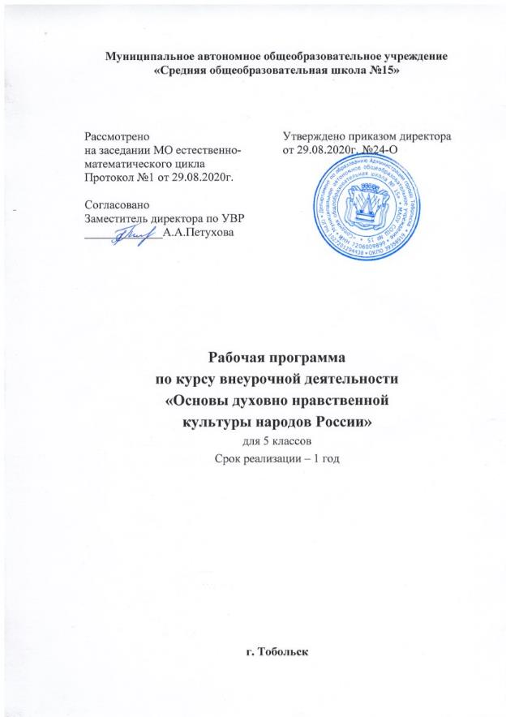

1.Планируемые результаты освоения программы

Личностные результаты:
Формирование основ российской гражданской идентичности, чувства гордости за свою Родину, российский народ и историю России, осознание своей этнической и национальной принадлежности; формирование ценностей многонационального российского общества. Формирование целостного, социально ориентированного взгляда на мир в его органичном единстве и разнообразии природы, народов, культур и религий;
Формирование уважительного отношения к иному мнению, истории и культуре других народов.

Метапредметные результаты:
Освоение учащимися универсальных способов деятельности, применяемых как в рамках образовательного процесса, так и в реальных жизненных ситуациях: умение выделять признаки и свойства, особенности объектов, процессов и явлений действительности (в т.ч. социальных и культурных) в соответствии с содержанием учебного предмета, высказывать суждения на основе сравнения функциональных, эстетических качеств, конструктивных особенностей объектов, процессов и явлений действительности; осуществлять поиск и обработку информации (в том числе с использованием компьютера).

Предметные результаты:
- готовность к нравственному самосовершенствованию, духовному саморазвитию;
- знакомство с основными нормами светской и религиозной морали, понимание их значения в выстраивании конструктивных отношений в семье и обществе;
-понимание значения нравственности, веры и религии в жизни человека и общества;
- формирование первоначальных представлений о традиционных религиях, их роли в культуре, истории и современности России;
- первоначальные представления об исторической роли традиционных религий в становлении российской государственности;
- становление внутренней установки личности поступать согласно своей совести; воспитание нравственности, основанной на свободе совести и вероисповедания, духовных традициях народов России;
- сознание ценности человеческой жизни.

2.Содержание программы
Введение
Зачем изучать предмет «Основы духовно-нравственной культуры народов России». Отношение к культуре родного народа, Родины как отражение патриотических чувств человека.
Что такое культура общества. Культура как совокупность интеллектуальных, нравственных, этических и эстетических достижений общества. Многообразие культуры. Культура материальная и духовная. Как развивается и обогащается культура. Материальная и духовная культура.
Расширение кругозора. Примеры культурной жизни народов в разные исторические времена; зарождение культуры в первобытном обществе.

Раздел I
В мире культуры
Величие многонациональной российской культуры. Российская культура — сплав культур народов, проживающих на территории РФ. Фольклор и декоративно-прикладное творчество народов России. Деятели науки и культуры — представители разных национальностей (ученые, писатели, художники, композиторы, архитекторы, актеры, представители других творческих профессий).
Человек — творец и носитель культуры. Вне культуры жизнь человека невозможна. Вклад личности в культуру зависит от ее таланта, способностей, упорства. Законы нравственности — часть культуры общества. Источники, создающие нравственные установки.

Раздел II
Нравственные ценности российского народа
«Береги землю родимую, как мать любимую». Патриотические чувства — характеристика культурного человека. Представления о патриотизме в фольклоре разных народов. Герои национального эпоса разных народов (Улып, Сияжар, Боотур, Урал-батыр и др.). Былинные герои русского эпоса.
Жизнь ратными подвигами полна. Реальные примеры выражения патриотических чувств в истории России (Александр Невский, Дмитрий Донской, Кузьма Минин, Иван Сусанин, Надежда Дурова и др.) Патриоты — представители разных конфессий (Сергей Радонежский, Рабби Шнеур-Залман и др.). Герои Великой Отечественной войны.В труде — красота человека. Тема труда в фольклоре разных народов (сказках, легендах, пословицах).
«Плод добрых трудов славен». Традиционные религии о труде и трудолюбии.
Люди труда. Примеры самоотверженного труда людей разных национальностей на благо Родины (землепроходцы, ученые, путешественники, геологи, космонавты и др.).
Бережное отношение к природе. Бережное отношение к природе — нравственная ценность. Одушевление природы нашими предками. Создание заповедников, заказников как часть природоохранной деятельности. Заповедные места и природные памятники на карте России.
Семья — хранитель духовных ценностей. Роль семьи в жизни человека. Любовь, искренность, симпатия, уважение, взаимопомощь и поддержка — главные семейные ценности. О любви и милосердии в разных религиях. Семейные ценности в православии, буддизме, исламе, иудаизме. Взаимоотношения членов семьи. Отражение семейных ценностей в фольклоре разных народов. Семья — первый трудовой коллектив. Коллективный труд в семье. Традиции и семейные праздники, совместное проведение досуга.

Обобщающие уроки
3.Тематическое планирование, в том числе с учетом рабочей программы воспитания с указанием количества часов, отводимых на изучение каждой темы

№  п/ п | Тема (раздел) программы | Количество часов
1 | Введение  Что такое культура общества.  Расширение кругозора. | 2
2 | Раздел I «В мире культуры»  Величие многонациональной российской культуры.  Человек — творец и носитель культуры. | 12
3 | Раздел II «Нравственные ценности российского народа»  «Береги землю родимую, как мать любимую».  Жизнь ратными подвигами полна.  В труде — красота человека.  «Плод добрых трудов славен».  Люди труда.  Бережное отношение к природе.  Семья — хранитель духовных ценностей. | 18
4 | Обобщающие уроки, защита проектов | 2
 | ИТОГО | 34

